Как обезопасить ребёнка в интернете?
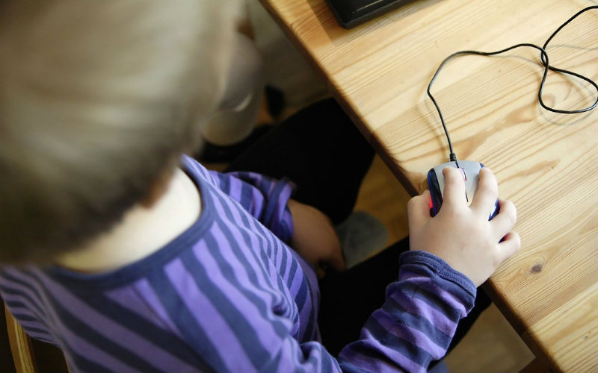
Современные дети осваивают новые технологии гораздо быстрее нас. Для них включить и установить игру на планшете порой проще, чем научиться есть ложкой и вилкой. Помимо прочего, у школьников и подростков сейчас немалая часть жизни проходит онлайн: социальные сети, форумы, мессенджеры. Но далеко не всегда подобные навыки безопасны для ребёнка.
Как сохранить психику и здоровье ребёнка, а порой и жизнь, не лишая его доступа к Всемирной паутине?
Основные опасности
Помимо того, что с помощью интернета мы всегда можем найти нужную информацию, учебные материалы, иллюстрации, интересные и полезные лекции, не стоит забывать и о том, что часть контента непригодна для юных компьютерных гениев. Какие же опасности подстерегают наших детей онлайн?
1. Самая распространенная и несущая, по сути, наименьший вред конкретно ребёнку – это вирусы и вредоносные программы, которые тот может по неосторожности скачать и загрузить на компьютер. Это грозит тем, что все данные компьютера будут удалены или повреждены, а на восстановление потребуется много времени и денег.
2. Еще одна опасность, подстерегающая в интернете, это заражение через пиринговые сети. Такой ход используют мошенники для того, чтобы получить доступ к компьютеру: посторонние лица могут изучить и скачать данные, не имея к нему физического доступа, причем вычислить такое «проникновение» будет не так-то и просто.
3. К сожалению, интернет-среда позволяет злоумышленникам оставаться инкогнито и примерять на себя разные «добрые» маски. При общении в Сети далеко не всегда можно быть уверенным в том, что собеседник на другом конце провода действительно ровесник, одноклассник или совершенно безобидный друг по переписке. Часто бывает так, что именно благодаря интернету педофилы и маньяки ищут своих жертв и после «выманивают» их в реальную жизнь или же «делятся» знаниями и информацией, не пригодной для детей.
4. И к слову об информации. Получить доступ к сайтам с не подходящим для детей контентом, с опасной и разрушающей психику информацией очень просто. Всплывающее окно «Подтвердите, что вам есть 18 лет» – часто единственное препятствие, и проверять введенную информацию никто не будет. Поэтому любой ребёнок с помощью поисковых систем может легко находить то, к чему он не готов ни морально, ни психологически.
5. Также соблазном для ребёнка может служить и приобретение тех или иных товаров в интернет-магазинах, особенно если ваша кредитная карта привязана к аккаунту (например, как в случае с AppStore). Покупка может быть совершена необдуманно, потому что не всегда дети понимают, что виртуальные деньги – очень даже реальны, и будут списаны с вашего счёта в ту же минуту, а получить «покупку» можно далеко не сразу или вообще не получить, попавшись на удочку мошенников.
Как обезопасить ребёнка в Сети: шесть правил
1. Перед тем как открыть ребёнку доступ к компьютеру, подробно расскажите ему обо всех угрозах и опасностях, которые подстерегают его в интернете. Будьте откровенны, отвечайте на всевозможные вопросы, приведите в качестве примера истории или случаи из жизни. Выходя в Сеть, ребёнок должен иметь представление о том, куда он попадает и что в каких ситуациях делать.
2. Установите на компьютер ребёнка антивирусные программы и родительский контроль. На данный момент есть большое количество разнообразных программ, помогающих обеспечить достойную защиту от вирусов и пиринговых атак, а также ограничивающих доступ детей к нежелательному контенту.
3. Если ребёнок создал аккаунт в соцсети, то стоит установить для него правила его использования: нельзя общаться с незнакомыми людьми, запрещено отправлять посторонним данные о себе, номер телефона, домашний адрес, фотографии, а также встречаться с людьми из Сети. Если собеседник присылает ссылку или какой-либо файл, лучше отказаться от просмотра и скачивания во избежание неприятностей. Любопытство порой может стоить здоровья и жизни ребёнка, и вам необходимо донести эти предостережения до него заранее.
4. До определенного возраста (рекомендуется до 12 лет) не стоит покупать ребёнку персональный компьютер. Но если у вашего школьника всё же есть собственный ПК, то лучше поставить его в общую комнату, чтобы иметь возможность наблюдать за тем, что он на нём делает.
5. Обсуждайте с ребёнком его «интернет-путешествия»: где он был, что видел, что его взволновало, что удивило. Возможно, именно благодаря таким доверительным разговорам вы сможете предостеречь его от потенциальных опасностей и неприятностей.
6. Расскажите ребёнку о покупках в интернете и объясните, почему категорически нельзя делать их самостоятельно. Даже если ему что-то приглянулось, сначала он должен показать это вам, чтобы вы могли принять совместное решение о целесообразности покупки.
Будьте внимательны, и интернет принесет гораздо больше пользы, чем вреда.
Автор: Анастасия Тихомирнова
Источник

